**Guide d'Utilisateur de l'Application de Gestion d’inventaire**

**Introduction à l'Application de Gestion d’inventaire**

**Présentation de l'Application**

L'application de gestion de cannabis est un outil innovant conçu pour simplifier la gestion et le suivi des plants de cannabis au sein d'une entreprise. Elle permet aux utilisateurs de surveiller l'état de santé des plants, de consigner des informations essentielles sur chaque plant et d'optimiser les processus de culture grâce à une interface intuitive et conviviale.

**Domaine d'Application**

Cette application est principalement destinée aux producteurs de cannabis, qu'ils soient à petite échelle ou industriels. Elle peut être utilisée dans diverses installations, telles que les serres, les chambres de culture intérieure et les champs extérieurs. L'objectif principal de l'application est de fournir une plateforme centralisée pour la gestion de toutes les données relatives à la culture du cannabis, améliorant ainsi l'efficacité et la productivité.

**Fonctionnalités Clés**

1. **Suivi de l'État de Santé :** Les utilisateurs peuvent surveiller l'état de santé de chaque plant, avec des indicateurs visuels pour identifier rapidement les problèmes potentiels.
2. **Enregistrement des Détails :** Chaque plant peut être identifié individuellement avec des informations sur la date d'arrivée, la provenance, et une description détaillée.
3. **Gestion des Stocks :** L'application permet de suivre les stocks de plants, facilitant ainsi la gestion des ressources et la planification des récoltes.
4. **Historique et Rapports :** Les utilisateurs peuvent consulter l'historique des modifications et générer des rapports pour analyser les performances et les tendances.
5. **Menu de Navigation :** Accès rapide aux différentes sections de l'application, telles que le profil, l'inventaire, l'historique, les archives, les statistiques et la déconnexion.



**Table des matières**

Guide d'Utilisateur de l'Application de Gestion d’inventaire 1

Introduction à l'Application de Gestion d’inventaire 1

Connexion………………………………….………………………...……. 3

**Menu.………………………………………………………………………. 3**

**Inventaire………………………………………………………………….. 4**

**1. Barre de Recherche et Actions…………………………………. 4**

**2. Scanner code QR………………………………………………… 5**

**3. Ajouter une plante (Formulaire)……………………………….. 5**

**4. Modifier une plante (Formulaire)……………………………… 6**

**5. Historique de la plante………………………………………..… 7**

**6. Imprimer………………………………………………………… 8**

**7. Export to Excel………………………………………………….. 9**

**8. Import un fichier Excel.………………………………………… 9**

**Historique Générale…………………………………………………………. 10**

**Archives………………………………………………………………………. 10**

**Statistiques………………………………………………………………….... 11**

**Déconnecté…………………………………………………………………… 11**

**1. Connexion**

**Écran de Connexion :**

* **Nom d’utilisateur :** Entrez "Admin".
* **Mot de passe :** Entrez "admin".
* **Se souvenir de moi :** Cochez cette case pour que l'application retienne vos informations de connexion.
* **Login :** Cliquez pour accéder à l'application.

**2. Menu**

**Navigation dans le Menu**

* **Profil :** Accédez à votre profil utilisateur et gérez les paramètres de capacité des plantes.

**3.Inventaire :** Voir toutes les plantes enregistrées.

1. **Barre de Recherche et Actions**

* Une image contenant capture d’écran, texte, logiciel, affichage

  Description générée automatiquement**Barre de recherche :** Permet de chercher une plante par son identifiant.
* **Filtre :** Permet de filtrer les plantes par leur état de santé.
* **Icône de scanner :** Permet de scanner une plante pour obtenir ses informations. Vous pouvez ensuite modifier le formulaire de la plante, voir l'historique de la plante, l'imprimer ou l'exporter en Excel.
* **Ajouter une plante :** Bouton pour ajouter une nouvelle plante. Affiche aussi le nombre de plantes actives et la capacité maximale.
* **Affichage** : Montre le nombre de plantes actives et la capacité maximale.

**Liste des Plantes**

* **Liste des plantes :** Affiche les plantes avec leur identifiant, date d'ajout et état de santé.
* **Recherche facilitée :** Liste alphabétique à droite pour faciliter la recherche des plantes.

1. **Ajouter une plante (Formulaire)**

* Une image contenant capture d’écran, texte, logiciel, Logiciel multimédia

  Description générée automatiquement**État de santé :** Choisissez entre Grand danger, Mauvaise, Moyenne, Bonne.
* **Date d'arrivée :** Entrez la date d'arrivée de la plante.
* **Identification :** Donnez un identifiant à la plante.
* **Provenance :** Indiquez l'origine de la plante.
* **Description :** Fournissez une description de la plante.
* **Stade :** Sélectionnez le stade de croissance.
* **Entreposage :** Indiquez l'emplacement d'entreposage. Possibilité d'ajouter un nouvel entreposage.
* **Notes :** Ajoutez des notes supplémentaires

**Actions après Ajout**

* **Exporter en Excel :** Génère un fichier Excel contenant les informations de la plante ajoutée, facilitant ainsi le suivi et l'analyse des données.
* **Imprimer :** Cherche une imprimante proche pour imprimer le code QR, incluant l'identifiant et la date d'arrivée de la plante.
* **OK :** Revient à la page d'inventaire, permettant de visualiser immédiatement la plante ajoutée.

1. **Modifier une plante (Formulaire)**

En cas de modification d'une plante, vous aurez accès aux informations supplémentaires suivantes :

* **Responsable :** Indique la personne responsable de la plante.
* 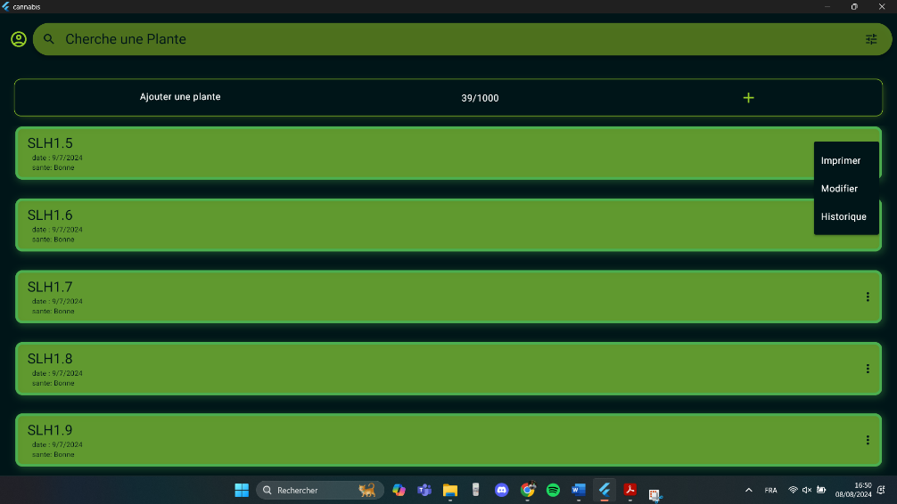**Date de retrait :** Date prévue pour le retrait de la plante.
* Une image contenant capture d’écran, texte, logiciel, Logiciel multimédia

  Description générée automatiquement**Raison du retrait :** La raison pour laquelle la plante doit être retirée.

Pour accéder à ces options, passez par la section Inventaire et sélectionnez une plante à modifier. Après modification, la plante devient inactive, c'est-à-dire qu'elle est archivée.

1. **Historique de la plante**

* **Sélection de la Date** : En haut de l'écran, une option permet de filtrer les enregistrements par date.
* Une image contenant texte, capture d’écran, logiciel, Logiciel multimédia

  Description générée automatiquement**Traçabilité des Modifications** : Les modifications sont détaillées, incluant l'identifiant, la santé, le stade, l'entreposage, et d'autres champs. Chaque modification est horodatée et attribuée à un responsable, assurant une traçabilité complète.
* **Champs Modifiés Visibles** : Les champs modifiés sont clairement indiqués pour chaque mise à jour.

1. **Imprimer**

**Étape 1 : Génération du Code QR**

Lorsqu'un code QR est généré pour une plante, une fenêtre pop-up apparaît avec les détails et options suivantes :

**Identifiant de la Plante** : SLH1.10

**Date d'Arrivée** : 7/9/2024

**Étape 2 : Imprimer le Code QR**

Sélectionner l'Option Imprimer :

* + Dans la fenêtre pop-up du code QR, sélectionnez l'option "Imprimer".
  + Une image contenant capture d’écran, texte, logiciel, Système d’exploitation

    Description générée automatiquementIl te génère un PDF tu peux l’imprimer

1. **Export to Excel**
   * 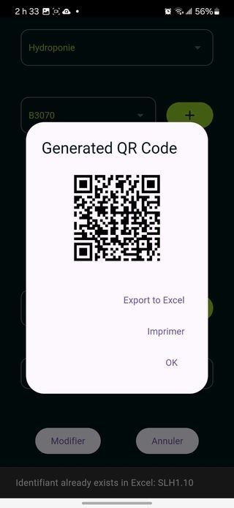**Centralisation des Données** : Toutes les informations des plantes sont centralisées dans un seul fichier Excel.
   * **Analyse Facile** : Le fichier Excel permet d'effectuer des analyses avancées des données des plantes.
   * **Suivi Efficace** : Suivi efficace des modifications et de l'état de chaque plante.
   * **Rapports Personnalisés** : Possibilité de créer des rapports personnalisés en utilisant les données exportées.
2. **Import un fichier Excel** 
   * **Importation Facile** : Ajouter des plantes depuis un fichier Excel en quelques clics.

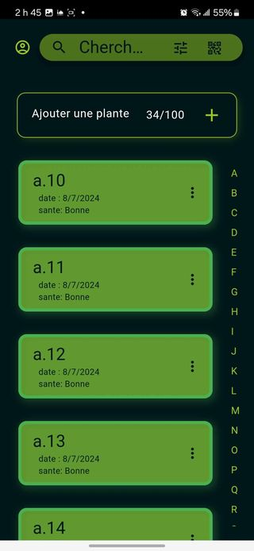**Comment importer** : Cliquez et maintenez le bouton "Ajouter une plante" jusqu'à ce qu'une fenêtre pop-up s'ouvre, puis sélectionnez le fichier Excel à importer.

* + **Vérification des Doublons** : Condition d'incrémentation pour éviter les noms de plantes en double.
  + **Gestion Efficace** : Centralisation des données de plantes et facilitation de la mise à jour.
  + **Gain de Temps :** Importer plusieurs plantes simultanément sans avoir à les ajouter manuellement une par une.

**4.Historique Générale :**

**Liste des actions :** Affiche les actions effectuées sur les plantes comme l'ajout, la modification et les changements de capacité.

**Recherche dans l’historique :** Permet de rechercher les noms des plantes.

**5.Archives :**

**Archiver une plante :** Déplacer les plantes inactives vers les archives pour une gestion plus facile.

**6.Statistiques :**

**Espace Libre vs Plantes Actives :** Affiche le nombre total de plantes, les plantes actives et l'espace libre.

**État des Plantes :** Affiche les plantes en bonne santé, moyenne, mauvaise et en grand danger.

**7.Déconnecté :** Se déconnecter de l'application.